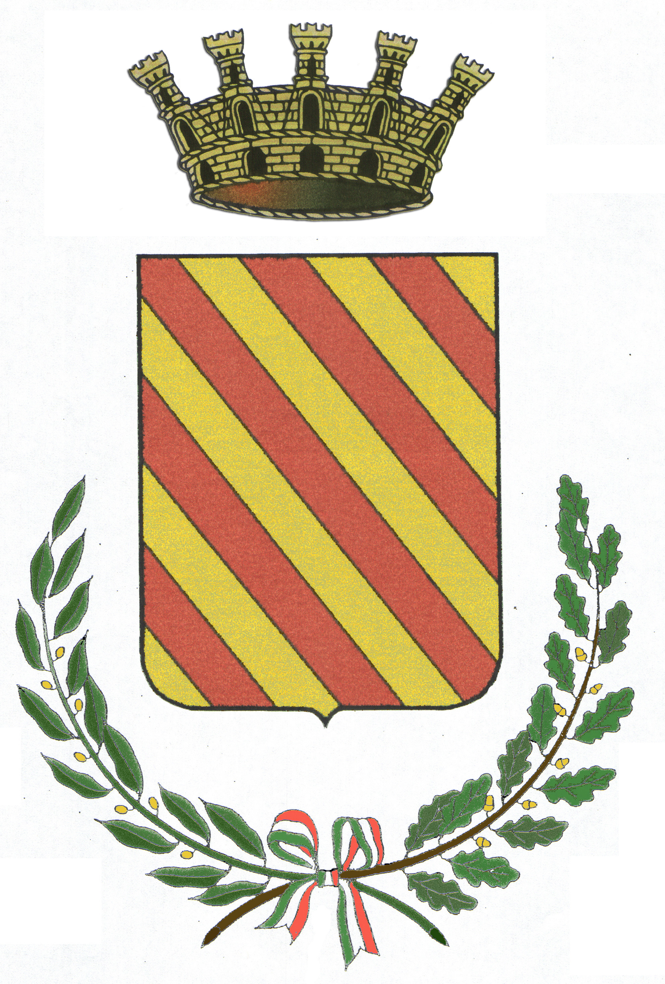

ALLEGATO A

IDENTIFICAZIONE PERIODI RISERVATI ALLE MANIFESTAZIONI E SPETTACOLI VIAGGIANTI

Periodi in cui si potranno svolgere le manifestazioni:

- Festività dell'Immacolata Concezione : dal 30 Novembre all'8 Dicembre 2024;
- Festività Natalizie e di inizio anno 2025: dal 13 Dicembre 2024 al 6 Gennaio 2025.

